Информация Калмашского сельского поселения по выполненным работам на средства самообложения в 2019 году.

Хөрмәтле авылдашлар! Быел Сез биргән hәм Республикабыз тарафыннан арттырылган акчаларга авылыбызда шушы эшләрне эшләдек. Киләчәктэ дә шулай бердәм булып, яшәешебезне тагын да яхшыртуга узебездән өлеш кертик!

Уважаемые односельчане! Благодаря вашим средствам и приумноженной суммы правительства Республики Татарстан, удалось выполнить эти работы. Надеемся на Вашу поддержку для решения задач села и в дальнейшем.
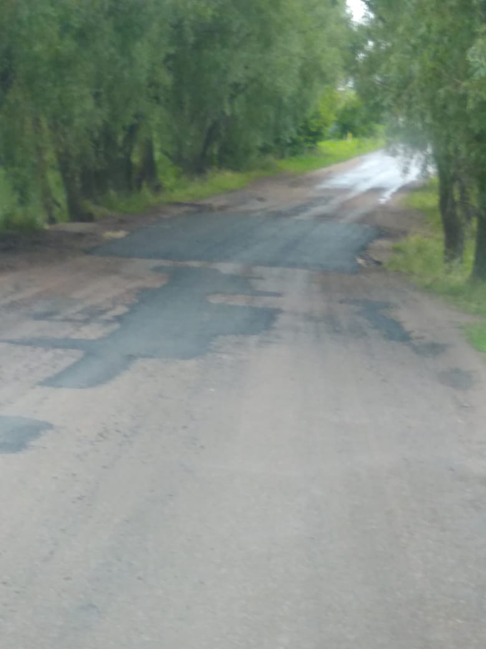 | 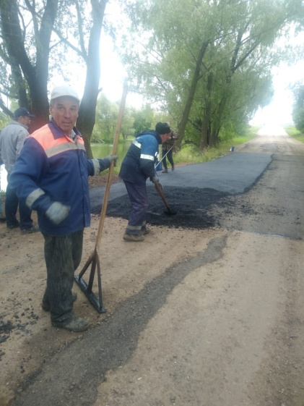 | 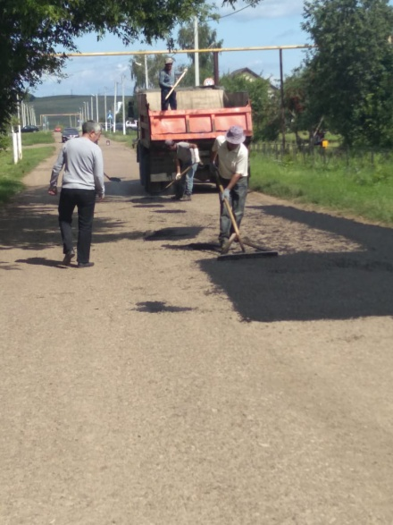

Ремонт дороги проезд м/у ул.З.Галиева и автодорогой Н.Челны-п.Новый-Калмаш-Игенче-301,626 тыс.руб.

Ремонт дороги ул.З.Галиева -298,374 тыс.руб.
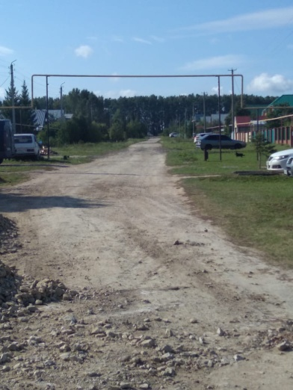 | 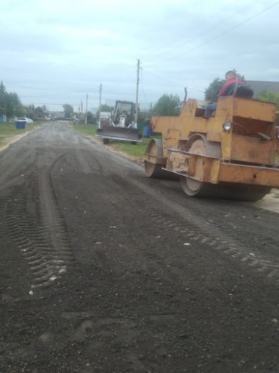 | 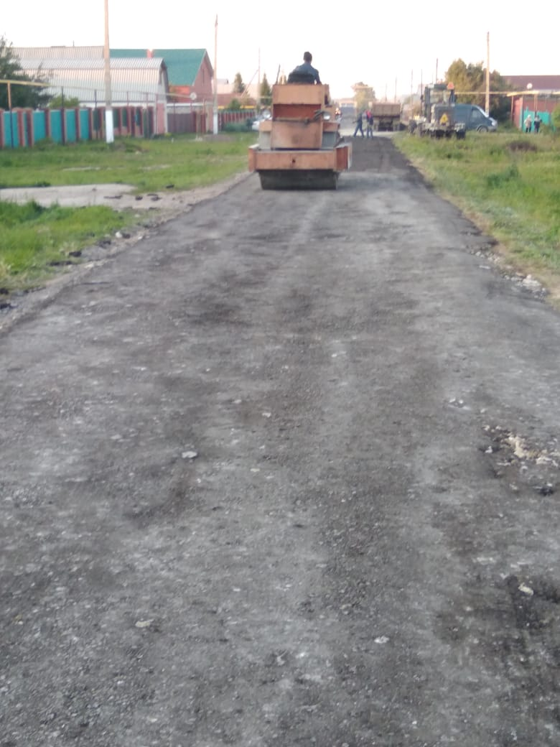
Ремонт дорог в с.Калмаш ул.Тукая- 1128,693 тыс.рублей
Приобретение асфальтной крошки- 63,572 тыс.рублей
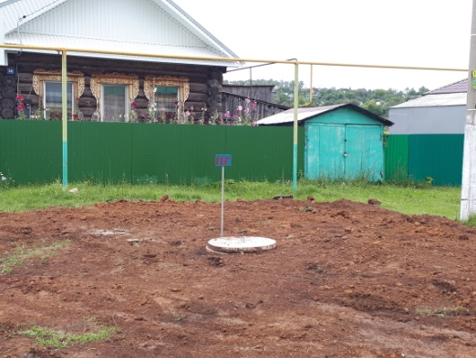 | 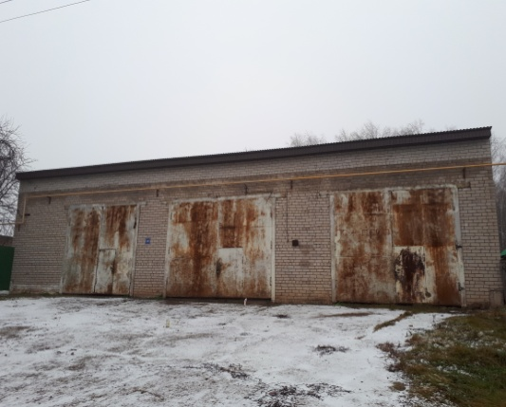 | 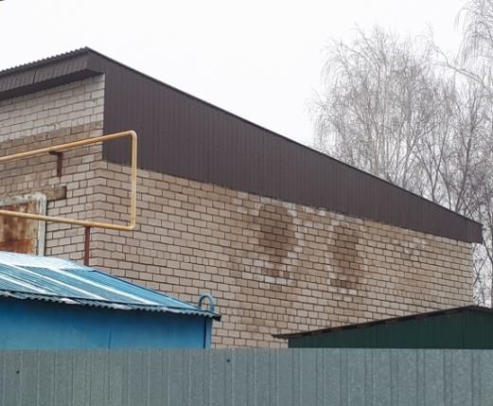
Ремонт системы водоснабжения, приобретение и установка пожарного гидранта в д. Игенче по ул. Центральная-172,5 тыс.руб | Приобретение стройматериалов и ремонт пожарного депо в с.Калмаш - 448,496 тыс.руб

.

